Zeit | Teilschritte und didaktischer Kommentar | Verlauf |  | Organisatorisches
 |  | Inhalte, Tätigkeit der Lehrperson | Inhalte, Tätigkeit der Kinder | Sozial-  form | Material / Medien
 | Die SUS verstehen und verwenden Begriffe und Symbole  MA. 2.A.1  1a können Kreis, Rechteck, Dreieck und Quadrat benennen  1b können Kreise, Rechtecke, Dreiecke und Quadrate beschreiben | Vorbereitung:  Die LP bereitet 5 Posten für die Kinder vor:  1 Posten:  Formensuche im Kindergarten  2. Posten:  Formen und Farben zuordnen  3. Posten  Formen nachzeichnen  4. Posten  Arbeitsblätter zum Thema Formen  5. Posten  Formen kneten |  |  | Schablonen, Post-It, Farben, Bleistifte  Raster, Formen, Farben  A3 Blätter mit je einer Form  Arbeitsblätter Formen  Knete, Vorlagen, Förmchen
- Sequenz :
5‘  5‘ | Einstieg | Gegenstände zuordnen  Die LP legt verschiedene Gegenstände mit verschiedenen Formen bereit.  Die LP zeigt die vier Formen: Dreieck, Quadrat, Kreis, Rechteck | Die SuS benennen und beschreiben mit dem Schulternachbarn die verschiedenen Gegenstände. Danach wird es in der ganzen Gruppe diskutiert.  Die SuS ordnen die Gegenstände den Formen zu und benennen die Form verbal. | PA/ GA  Alle | Versch. Gegenstände aus dem Kiga oder Alltag der Kinder  Dreieck, Viereck, Kreis, Rechteck  4 Tücher
10‘  10‘  10‘  10‘  10‘ | Hauptteil  Der Hauptteil wird auf zwei Sequenzen bzw. zwei Tage aufgeteilt.  Jede Gruppe macht in der 1. Lektion 2 Posten | Postenarbeit  Die LP erklärt kurz die einzelnen Posten und macht 4er – 5er Gruppen.  Die LP geht von Posten zu Posten, klärt fragen, gibt wenn nötig Hilfestellungen und Inputs  nach ca. 10min. Signal zum wechseln geben. | Die Kinder finden sich in der Gruppe zusammen und verteilen sich auf die 5 Posten  Posten 1  Die SuS zeichnen (ev. mit Schablone) Formen auf ein PostIt und gehen im Kindergarten auf Formensuche.  Posten 2  Die SuS ordnen die Formen und Farben dem richtigen Platz in der Tabelle zu.  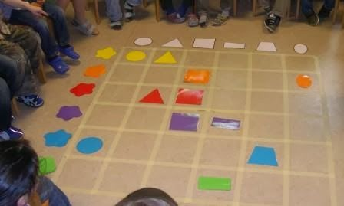  Posten 3  Die 4 Formen sind je auf einem A3 Blatt (siehe Anhang) aufgedruckt. Die SuS zeichnen die Linien ein paar Mal mit verschiedenen Farben nach.  Anliessend können die Kinder auf einem Gruppen-Formen-Bild (A3 oder grösser) die Formen frei zeichnen.  Posten 4  Die SuS lösen verschiedene Arbeitsblätter zum Thema Formen  (Beispiel siehe Anhang)  Posten 5  Die SuS kneten die Formen Dreieck, Quadrat, Rechteck, Kreis. Sie können Förmchen oder Vorlagen zur Hilfestellung verwenden. Mit den Knetformen können mit der Gruppe verschiedene Figuren gelegt werden und zusammengesetzt werden | GA  EA  GA  EA  GA  EA  EA  GA | Siehe oben  Signal: z.B. Glocke, Triangel o.ä.
2‘  2‘  5‘ | Abschluss/Reflexion | Die LP gibt das Signal zum aufräumen und in den Kreis kommen.  „Welches ist eure Lieblingsform?“  Die LP legt die Formen verteilt in den Kreis.  Figurenraten  Die LP erklärt den Auftrag | Die Kinder räumen ihren Posten auf und gehen in den Kreis zurück.  Die Kinder stehen zu ihrer Lieblingsform. Wer will, darf sagen, warum es diese Form gewählt hat.  Schulternachbarn: 1 Kind dreht den Rücken zum zweiten Kind. Zweites Kind zeichnet eine Form auf den Rücken des ersten Kindes, welches die richtige Form erraten muss.  Danach Rollen wechseln | ALLE  PA | Formen (gross)
2. Sequenz
2’  2’  5’ | Einstieg  MA.2.B.1. 1a  können Kreis, Dreieck, Viereck, Rechteck durch Ertasten identifizieren | Formensalat  Die LP verteilt jedem Kind eine Form  Alternative: Jedes Kind ertastet sich eine Form, die unter einem Tuch in einem Korb liegt.  Die LP nennt eine Form z.B. Viereck  Dann eine andere Form usw.  Die LP nennt eine Form oder zwei  Die LP sagt „Formensalat“ | Die Kinder erhalten eine Form und schauen sie sich an.  Alle Kinder, die die genannte Form haben stehen auf den Stuhl.  Alle Kinder, die die genannte Form haben, wechseln ihre Plätze  ALLE Kinder wechseln ihren Platz | ALLE | So viele Formen wie Kinder  Für Alternative: Korb, Tuch
3x 10’ | Hauptteil  Weiterarbeit an Posten.  Jede Gruppe macht in der zweiten Lektion 3 Posten. | Siehe Hauptteil 1. Lektion | Siehe Hauptteil 1. Lektion
 | Schluss/Reflexion  5‘-10‘ | Rückmeldung  LP verteilt Blatt für Selbstreflexion | Kinder füllen Blatt zur Selbstreflexion aus (siehe Anhang). Wer fertig ist, kann ins Freispiel gehen. | EA | Blatt zur Selbstreflexion

Reflexion und Weiterführung (nächste Schritte)

Die Zeit ist etwas eng bemessen. Deshalb wäre ev. eine Aufteilung auf 3 Sequenzen empfehlenswert.

Ein weiterer Posten könnte dazu genommen werden. Beispiel für 6. Posten:
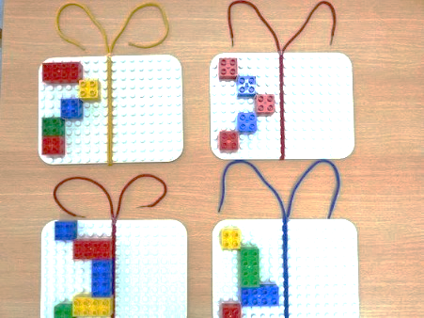

(MA.2.B.1 1b)

Name: _________________________________________________________________________________

Mein Formenbild:
